Детский и подростковый суицид: понятие, причины, формы профилактики
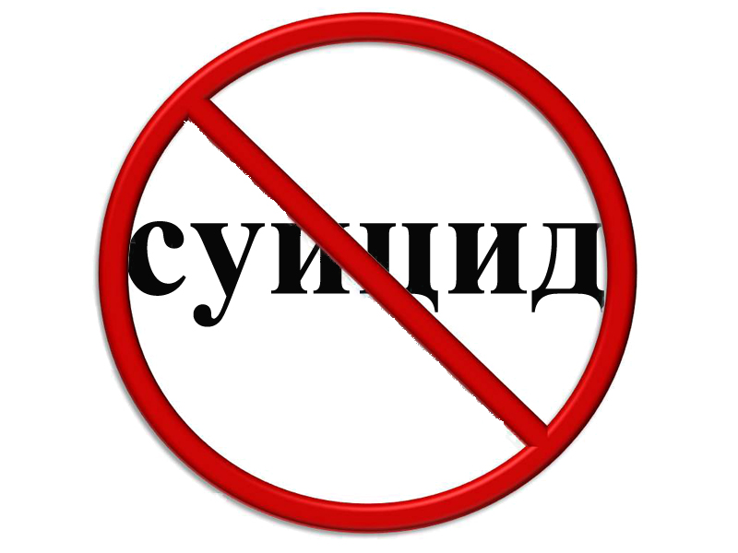

Суицидальное поведение детей и подростков – этапный процесс, включающий разнообразные проявления психической деятельности, направленные на самоубийство. Внутренняя суицидальная активность (мысли, фантазии, продумывание способов совершения суицида) предшествует внешним проявлениям – поступкам, целью которых является лишение себя жизни.
По данным ООН в последние годы значительно увеличилось число суицидальных попыток и завершённых самоубийств среди детей и подростков.
Самоубийство подростков занимает третье место среди ведущих причин смертельных случаев и четвёртое среди основных причин потенциальной потери жизни.
Различают три основных вида суицида:
- истинный суицид – осознанные действия, направленные на совершение акта самоубийства, лишение себя жизни. Это сопровождается размышлениями о смысле жизни, переживаниями, которым предшествует депрессивное состояние или угнетённое настроение;
- демонстративный суицид с желанием умереть не связан. Это скорее способ обратить внимание других на свои проблемы, своеобразный призыв о помощи, шантаж, которые используют слабые люди, не имеющие других способов воздействия;
- скрытый, или непрямой, суицид (косвенное самоубийство) – это завуалированное самоубийство, саморазрушающее поведение, направленное на резкое либо постепенное снижение длительности своей жизни. Это своеобразная игра со смертью (осознанное употребление в больших дозах алкоголя, никотина, сильных наркотиков, занятие экстремальными видами спорта, самоизоляция). Человек отдаёт себе отчёт, что подобное поведение опасно для его жизни, но продолжает вести себя подобным образом.
Целью демонстративного суицидального поведения является обращение внимания других на себя и свои проблемы. Это своего рода крик о помощи. Таким образом человек хочет показать окружающим, как ему трудно справляться с жизненными ситуациями. Таким образом, демонстративные суицидальные действия, как правило, совершаются не с целью лишить себя жизни или причинить себе реальный вред. Их цель – напугать окружающих, заставить их задуматься над стоящими проблемами, часто – «осознать» своё несправедливое отношение к человеку. Способы демонстративного суицидального поведения чаще всего проявляются в виде отравления неядовитыми лекарственными препаратами, порезов вен, изображения повешения.
На особенности суицидального поведения существенно влияет и возраст суицидента. В детском возрасте суицидальное поведение связано с желанием избежать стрессовых ситуаций или наказания, то есть имеет характер ситуационно-личностных реакций. То есть дети не всегда до конца осознают необратимость смерти. Ближе к подростковому возрасту смерть воспринимается уже как явление реальное, но маловероятное для себя. То есть, дети и подростки не всегда осознают необратимость своих суицидальных действий. Зачастую у них отсутствуют навыки совладания со стрессом, депрессией. Детей, совершающих суицидальные действия, отличает повышенная впечатлительность, внушаемость, импульсивность, колебание настроения, страх, гнев, желание наказать себя или других. Поэтому суициды подростков часто носят демонстративный характер. Чаще всего они совершаются после ссор или в конфликтных ситуациях (со взрослыми или сверстниками). Зачастую целью суицидальных действий детей или подростков является шантаж. Более половины детских и подростковых суицидов совершаются на фоне аффективных реакций или психических расстройств
Характерные черты суицидальных личностей
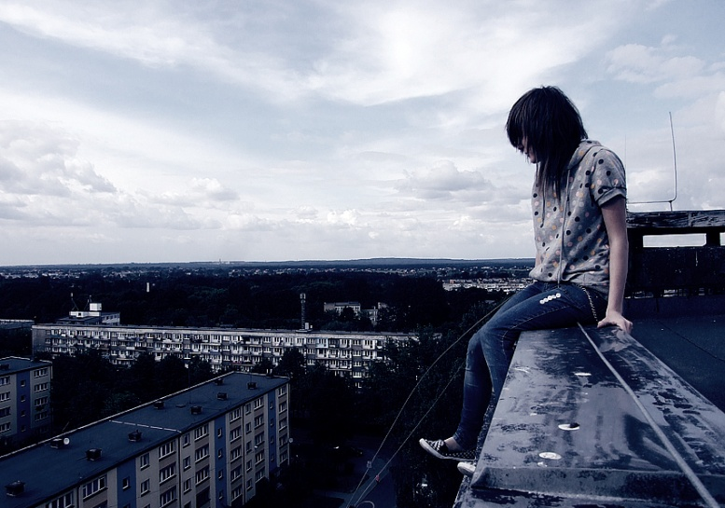
Людей, совершающих суициды, отличают следующие особенности:
- ощущение беспомощности и безнадёжности;
- неспособность видеть положительные моменты, иной выход из ситуации;
- депрессивное настроение, часто сопровождающееся потерей сна, аппетита;
- утрата семейного, общественного престижа, особенно в группе сверстников;
- в случае ухода из семьи или лишения поддержки чувство изоляции и отверженности;
- неспособность общаться с другими людьми из-за мыслей о самоубийстве;
- настойчивые мысли о суициде;
- наличие обобщения и фатальности в мыслях и речи;
- амбивалентность – хотят умереть и в то же время хотят жить;
- возможно присутствие сильной наркотической или алкогольной зависимости.
Необходимо срочно предпринимать необходимые меры при обнаружении у детей, подростков подобных признаков в поведении. То есть внимательное отношение взрослых способно предотвратить суицидальные действия детей.
Общая и подростковая классификация причин суицида
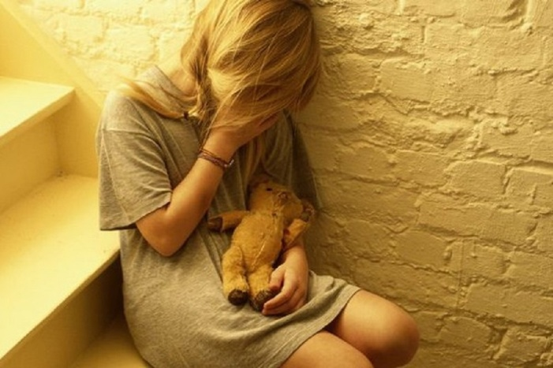
К основным причинам суицидов можно отнести следующие:
- низкую самооценку, переживание некомпетентности, стыда за себя;
- уязвлённое чувство собственного достоинства (чувство собственной незначимости);
- беспомощность, т.е. ощущение невозможности контролировать свою жизнь;
- изоляцию, т.е. чувство, что тобой никто не интересуется, ты никому не нужен;
- безнадёжность.
Для детей и подростков причинами суицидов могут стать:
- несформированное понимание смерти – часто дети считают, что всё можно будет вернуть назад;
- депрессивные состояния детей и подростков так же могут привести к суицидальным действиям;
- дисгармония в семье – дети могут решиться на самоубийство из-за отсутствия взаимопонимания между ними и родителями;
- саморазрушающее поведение (употребление алкоголя, наркотиков) может подтолкнуть к совершению самоубийства;
- ранняя половая жизнь часто приводит к ранним разочарованиям: наступление нежеланной беременности, расставание с любимым могут стать причинами суицидальных действий;
- реакция протеста при нарушении взаимоотношений со взрослыми, сверстниками может стать причиной самоубийства детей или подростков;
- отсутствие идеологии в обществе так же способствует росту числа детских и подростковых суицидов.
Признаки суицидального поведения в детском и подростковом возрасте
При наличии вышеперечисленных причин суицидальных действий у детей и подростков взрослым необходимо обратить внимание на признаки эмоциональных нарушений, которые могут лежать в основе суицида. К ним, в частности, относятся следующие:
- частые соматические недомогания (головные боли, хроническая усталость, повышенная сонливость или, наоборот, бессонница, боли в животе);
- потеря аппетита или импульсивное обжорство;
- нарушение внимания со снижением качества выполняемой работы;
- пренебрежительное отношение к своему внешнему виду;
- внезапные приступы гнева, часто возникающие из-за мелочей;
- появление ощущения скуки в привычном окружении, выполнении работы, ранее доставлявшей удовольствие;
- уход от контактов, превращение в «человека- одиночку», изоляция от друзей, семьи;
- постоянное чувство одиночества, бесполезности, грусти, вины;
- погружённость в размышления о смерти;
- отсутствие планов на будущее.
Следует так же отметить, что суицидальным подросткам присущи амбивалентные чувства: они одновременно испытывают безнадёжность и надеются на спасение.
Взрослым следует быть особенно внимательными и срочно предпринимать меры, заметив у ребёнка или подростка признаки подготовки к самоубийству. О готовящихся суицидальных действиях может говорить сочетание нескольких из приведённых ниже признаков.
«Группа риска»
К «группе риска» по суицидальным действиям можно отнести следующих детей и подростков:
- дети и подростки из семей, в которых были случаи суицидов;
- дети и подростки из социально-неблагополучных семей;
- сверхкритичные к себе дети и подростки;
- страдающие от хронических или смертельных болезней, испытанных унижений или трагических утрат, покинутые окружением дети и подростки;
- дети и подростки с затяжным депрессивным состоянием;
- дети и подростки с нарушенными межличностными отношениями;
- дети и подростки, злоупотребляющие алкоголем или наркотиками, с девиантным поведением.
Эти дети требуют к себе особо тщательного внимания со стороны взрослых. Так или иначе они все нуждаются в помощи со стороны взрослых, хотя сами зачастую этого не осознают. Поэтому, к сожалению, только единицы из них обращаются за помощью к психологам. Но ко всем намёкам на суицид следует относиться со всей серьёзностью.
Профилактика
За любое суицидальное поведение ребёнка в ответе взрослые.
Прежде всего взрослые должны интересоваться делами ребёнка, разговаривать с ним, задавая вопросы о его состоянии, строить планы на будущее. Это общение должно быть позитивным. Так же благотворно на психическом состоянии сказывается занятие новыми делами. И взрослые
способны подтолкнуть ребёнка к этому. Крайне необходимо соблюдение детьми и подростками режима дня. И взрослые могут этому способствовать.
Факторы, препятствующие возникновению суицидального поведения
Препятствуют осуществлению суицидальных намерений антисуицидальные факторы личности. Это сформированные положительные жизненные установки, душевная позиция, комплекс личностных факторов. К антисуицидальным факторам личности относятся:
- сформированное чувство долга, ответственности;
- эмоциональная привязанность к родным и близким людям;
- внимание к собственному здоровью, боязнь причинить себе физический ущерб;
- психологическая гибкость и адаптированность;
- умение снимать свою психологическую напряжённость;
- проявление интереса к жизни;
- наличие жизненных планов, замыслов;
- наличие актуальных жизненных ценностей;
- уровень религиозности и боязнь греха самоубийства;
- негативная проекция своего внешнего вида после самоубийства.
Следует помнить, что прочность антисуицидального барьера напрямую зависит от наличия жизнеутверждающих факторов. Являющихся «психологической защитой», которой должен обладать подросток.
Поведение с лицами, проявляющими склонность к суициду
Человека, решившегося на самоубийство, необходимо внимательно выслушать и постараться понять проблему, скрытую за словами.
Необходимо оценить серьёзность намерений, глубину эмоционального кризиса.
Даже к незначительным на первый взгляд обидам и жалобам относиться надо внимательно. Не пренебрегать ничем из сказанного.
Можно прямо спросить, не думает ли подросток о самоубийстве. Часто подросток бывает рад возможности открыто высказать свои проблемы. Но даже после успешного разговора важно не оставлять его в одиночестве.
Любому человеку в состоянии душевного кризиса нужны строгие и утвердительные указания. Поэтому таких детей и подростков необходимо поддерживать, быть с ними настойчивыми.
После разговора необходимо убедить подростка в том, что он сделал верный шаг, приняв помощь взрослого. Так же необходимо показать ему свою компетентность, заинтересованность в его судьбе, готовности помочь.
Следует принять во внимание и другие источники помощи: семью, друзей, священников, специалистов (психолог, психиатр).
При наличии суицидального поведения для предотвращения суицидальных попыток психолог в состоянии:
- помочь снять психологическое напряжение;
- обеспечить формирование компенсаторных механизмов поведения;
- формировать адекватное отношение к жизни и смерти;
- уменьшить психологическую зависимость от причин, вызвавших суицидальное поведение.
Таким образом, при выявлении у ребёнка или подростка склонности к суицидальному поведению необходимо срочно предпринимать меры по предотвращению суицидальных действий. Оказать помощь в данной ситуации могут такие специалисты, как психологи, а при подозрении на психическую патологию – психиатры. Взрослые должны понимать, чем они рискуют, оставив такого ребёнка без внимания и соответствующей помощи.
